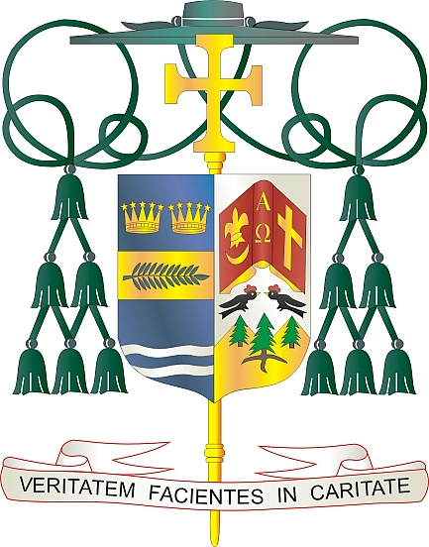

Office of  
THE BISHOP

9995 North Military Trail • P.O. Box 109650

Palm Beach Gardens, Florida 33410-9650

(561) 775-9595 Fax (561) 775-7035

## Diocese of Palm Beach

4 de diciembre de 2021

Queridas Hermanas y Hermanos en Cristo:

La colecta anual para el Fondo de Jubilación para Religiosos es el próximo fin de semana, 11 y 12 de diciembre. En 1988, los obispos Católicos de los Estados Unidos iniciaron el Fondo de Jubilación para Religiosos para compensar el déficit de ahorros para la jubilación para las comunidades religiosas. Las ganancias de la recaudación ayudan a las comunidades de todo el país a satisfacer las necesidades de los miembros mayores.

Gracias a su apoyo, 321 comunidades religiosas recibieron financiamiento en el 2021, y 26,330 religiosos mayores de 70 años se beneficiaron de este fondo. Específicamente, la Oficina Nacional de Jubilación Religiosa coordina la distribución de los fondos a las comunidades elegibles, que brindan asistencia financiera, consultas y educación que ayudan a las comunidades religiosas a satisfacer las necesidades inmediatas de los miembros mayores. Aproximadamente el 95 por ciento de su presupuesto ayuda a los religiosos mayores.

Como muchos estadounidenses, las comunidades religiosas enfrentan el enorme desafío de financiar el cuidado de los ancianos. La Diócesis de Palm Beach está agradecida por su asistencia espiritual y financiera para estos dedicados hombres y mujeres de Dios mientras viven el capítulo final de su historia de fe y servicio.

Gracias por todo lo que hacen por nuestros religiosos que están jubilados, por sus oraciones, su amistad, su amor y su generosidad.

Con gratitud por su continua generosidad y con cada deseo de oración, yo soy

Sinceramente suyo en Cristo,

Reverendísimo Gerald M. Barbarito

Obispo de Palm Beach

**NOTA PARA LOS PARROCOS: SE RECOMIENDA PUBLICAR ESTA CARTA EN EL BOLETÍN DE LA PARROQUIA EN MEDIA PÁGINA O PAGINA COMPLETA EL FIN DE SEMANA DEL 4 Y 5 DE DICIEMBRE DE 2021. LA COLECTA TENDRÁ LUGAR EL 11 Y 12 DE DICIEMBRE DE 2021. PUEDEN LEER LA CARTA EN TODAS LAS MISAS ADEMÁS DE TENERLA IMPRESA EN EL BOLETÍN.**